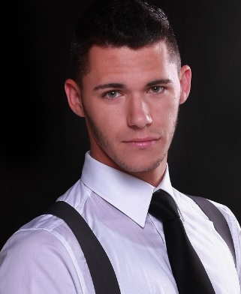




NOMBRE APELLIDO
Correo electrónico
email

Url Intagram

Ubicación

Teléfono

IDIOMAS

Español : Nativo
Alemán : Medio
Inglés : Alto
- Manejo del estrés
- Corrección de textos
- Trabajo en equipo
COMPETENCIAS

- Excel
- Word
- PowerPoint
- Outlook
- Photoshop
- Illustrator
- Wordpress.
SOFTWARE

Sept. 20XX
- Feb. 2018
TÍTULO / UNIVERSIDAD O INSTITUCIÓN
/ COURS OBTENU

Duis augue magna, bibendum at nunc id, gravida ultrices tellus. Pellentesqu, ehicula ante id, dictum arcu hicula ante gravida.
Sept. 20XX
- Feb. 2018
TÍTULO / UNIVERSIDAD O INSTITUCIÓN

Duis augue magna, bibendum at nunc id, gravida ultrices tellus. Pellentesqu, ehicula ante id, dictum arcu hicula ante gravida.
FORMACIÓN
Sept. 20XX - Jul. 20XX

- Donec turpis mauris, auctor vitae sollicitudin in, elementum.
- Aenean nec turpis tortor. Ut placerat varius vivera vestibulum eu .
- Ut lacinia commodo erat id vulputate. Orci varius natoque.

- Donec turpis mauris, auctor vitae sollicitudin in, elementum.
- Aenean nec turpis tortor. Ut placerat varius vivera vestibulum eu .
- Ut lacinia commodo erat id vulputate. Orci varius natoque.

- Donec turpis mauris, auctor vitae sollicitudin in, elementum.
- Aenean nec turpis tortor. Ut placerat varius vivera vestibulum eu .
- Ut lacinia commodo erat id vulputate. Orci varius natoque.

- Donec turpis mauris, auctor vitae sollicitudin in, elementum.
- Aenean nec turpis tortor. Ut placerat varius vivera vestibulum eu .
- Ut lacinia commodo erat id vulputate. Orci varius natoque.

- Donec turpis mauris, auctor vitae sollicitudin in, elementum.
- Aenean nec turpis tortor. Ut placerat varius vivera vestibulum eu .
- Ut lacinia commodo erat id vulputate. Orci varius natoque.

Soy un profesional con más de 10 años de experiencia en lorem ipsum dolor sit amet, consectetur adipiscing elit. Aliquam nec varius mauris. Duis augue magna, bibendum at nunc id, gravida ultrices tellus. Pellentesqu, ehicula ante id, dictum arcu hicula ante gravida ultrices. Lorem ipsum dolor sit amet, consectetur.
EXPERIENCIA PROFESIONAL

RESTAURANTE | PUESTO OCUPADO

Sept. 20XX - Jul. 20XX
RESTAURANTE | PUESTO OCUPADO
SALLE DE SPORT

Sept. 20XX - Jul. 20XX

RESTAURANTE | PUESTO OCUPADO

Sept. 20XX - Jul. 20XX
RESTAURANTE | PUESTO OCUPADO

Sept. 20XX - Jul. 20XX

RESTAURANTE | PUESTO OCUPADO

CARGO/PUESTO
CONTACTO
- Donec turpis mauris, auctor vitae sollicitudin in, elementum efficitur tellus.
- Aenean nec turpis tortor. Ut placerat varius vivera vestibulum eu dictum purus.
- Ut lacinia commodo erat id vulputate. Orci varius natoque penatibus et magnis dis parturient montes, nascetur ridiculus mus.

